**探討互動式體感遊戲對幼兒之執行功能與自然知識的影響**

蕭顯勝1，劉政豪2*

1國立臺灣師範大學 科技應用與人力資源發展學系教授

國立臺灣師範大學學習科學跨國頂尖研究中心

2國立臺灣師範大學 科技應用與人力資源發展學系研究生

* 60971033h@ntnu.edu.tw

**摘要**

肢體動作訓練能有效提升執行功能，而互動式體感遊戲對肢體動作能力能大幅改善。本研究擬探討互動式體感遊戲對執行功能的影響。在近年有研究指出利用互動式體感遊戲能促進認知發展。自然相關內容為我國幼兒園教育中認知領域的重要內容之一。因此，本研究將在互動式體感遊戲包括自然學習內容。本研究透過遊戲式學習策略IPO（Input Process Output）建置互動式體感遊戲結合自然學習內容，探討對幼兒執行功能及自然知識的影響。

關鍵字：幼兒教育；互動式體感遊戲；執行功能；自然科學學習；遊戲式學習策略；

1. **研究目的**

為探討互動式體感遊戲對幼兒執行功能及自然知識的影響，本研究將建置互動式體感遊戲學習系統，此系統包括自然知識及執行功能的提升。當系統完成後，將招募60位幼兒進行教學實驗，分實驗組與對照組各30人。實驗組採用互動式體感遊戲教學，對照組則採用傳統式教學。實驗過程將蒐集相關數據，並針對自然學習成效及執行功能作深入探討。本研究之研究目的如下：

1. 發展幼兒自然學科及執行功能之互動式體感遊戲。
2. 探討不同的教學方式(互動式體感遊戲課程、傳統式教學課程)對幼稚園兒童學習者在學習成效及執行功能之影響。
3. **研究背景**

教育部於2016年頒布的幼兒教保活動課程大綱中明確將幼兒課程分為六大領域，其中認知領域強調問題解決的思考歷程，而認知領域的三項認知能力包括：「蒐集訊息」、「整理訊息」及「解決問題」。幼兒藉由常接觸到的「生活環境中的數學」、「自然現象」與「文化產物」 三個學習面向來學習認知能力（教育部，2016），因此，幼兒的自然科學教育是不可被忽視的一環。

良好的執行功能發展可幫助孩子建立工作記憶及抑制力，而工作記憶良好發展能有效記住並遵從多步驟指示；建立抑制力能在學習中避免分心，因此可得知執行功能對於幼兒學習能力提升的重要性（陳自強、龔文尉與盧芷晴，2019）。執行功能的定義通常為因為自己有所認知而主動去做且希望達成某個目標的認知能力 （Malenka, Nestler, & Hyman, 2009），同時執行功能也被認為是一種在幼兒生活中無處不在的結構，並且可以顯著預測一系列短期和長期結果（Blair＆Razza，2007； McClelland，Acock，Piccinin，Rhea & Stallings，2013），執行功能中包含了許多認知過程，其中工作記憶（Working Memory）和抑制控制（Inhibitory Control）是兒童早期執行功能的核心領域（De Luca & Leventer, 2010）。

互動式體感遊戲是一種具有跨學科思想（例如體育、藝術、心理學等）的兒童學習產品（Jie Jian, Xiaotong Zhang, Ping Ma, 2020），而互動式體感遊戲可以帶給兒童有趣且身歷其境的體驗並有效的提升學習者的執行功能（ALZubi, Fernández, Flores, Duranb, & Cotos, 2018; Lieberman,Fisk, & Biely, 2009），其中體感遊戲的挑戰性，目標性、遊戲性、娛樂性、感官刺激等特性（Garris、Ahlers 與 Driskell， 2002），可以有效提升學習動機（Hsu et al., 2016），在2017年地平線報告（Horizon Report）指出，互動式體感遊戲被評為未來四至五年熱門新穎的學習方式（Becker, Cummins, Davis, Freeman, Hall, & Ananthanarayanan, 2017），因此，將科技加入教學去吸引兒童是教育人員需要去思考課題（Kader, Zaki,Muhamed, Ali, & Mat, 2018）。

在互動式體感遊戲教學中需要一個合適的學習策略，Hsiao等人（2018）、Hsiao與Chen（2016）將遊戲式學習模式IPO模式加入互動式體感遊戲，研究結果顯示將IPO導入互動式體感遊戲能提高學習者學習成效，且優於傳統遊戲式學習。因此使用遊戲式學習策略（IPO）進行教學，是一種有趣的進行方式且可以使學習者對於遊戲產生好奇，並吸引學習者努力解決任務、學會知識。遊戲式學習模型IPO（Input Process Output）擁有三個階段（Garris、Ahlers與Driskell，2002），在此遊戲學習模式三個部份分別為：(1) 輸入：包含遊戲特性的教學內容設計；(2) 處理：代表遊戲循環的過程；(3) 結果：分析訓練目標和學習成效的實現。如圖1所示。

儘管許多研究已經證明互動式體感遊戲可以提升幼兒執行功能及學習表現，但是過去的研究卻很少關於幼兒自然學科結合互動式體感遊戲，因此本研究將透過遊戲式學習策略IPO（Input Process Output）融入互動式體感遊戲結合自然科學之教案建置來進行對執行功能的影響以及後續的研究。

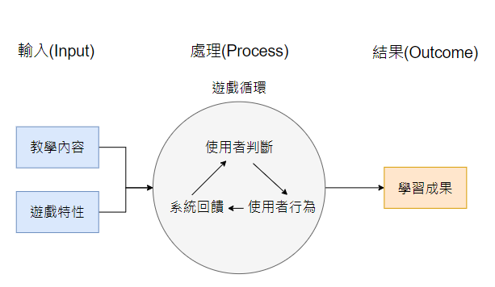

圖1遊戲式學習策略

1. **研究方法**

依照本研究之研究目的，本研究將進行教學活動、遊戲內容設計之執行方式進行說明。

* 1. ***研究架構***

本研究架構如圖2所示。實驗組為運用互動式體感遊戲進行幼兒自然課程教學而對照組為運用傳統式教學進行幼兒自然課程教學，最後探討兩組學生之學習成效與執行能力。

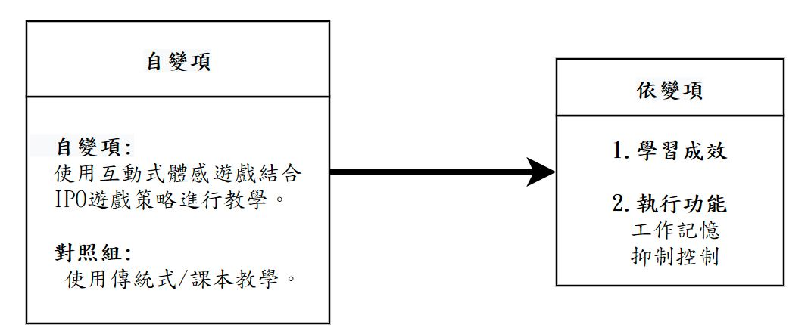

圖2研究架構圖

* 1. ***研究對象***

研究對象為幼稚園大班生，兩個班級，總共幼兒計 60 位，分實驗組與對照組，實驗組為互動式遊戲運用遊戲式策略進行教學，對照組為傳統式課本教學。

* 1. ***教學設計與實務***

本研究互動體感遊戲採用遊戲式學習模型IPO（Input Process Output）設計遊戲關卡及學習內容，遊戲共設計三個關卡，每一關卡都有對應到幼兒自然科學的學習，共進行三週課程，每一週進行三關遊戲，詳細如下表1所示。

表1 遊戲策略與體感遊戲對照表

|  |  |  |
| --- | --- | --- |
| 遊戲策略 | 體感遊戲 | 對應內容 |
| 教學內容 | 幼兒自然科學學習 | 認識自然科學知識 |
| 遊戲特性 | 挑戰性 | 遊戲中有三道關卡 |
| 目標性 | 設置成功點數，關卡完成後評分數1~5個點數 |
| 娛樂性 | 故事劇情 |
| 遊戲性 | 不同於傳統遊戲，採用互動式體感遊戲 |
| 感官刺激 | 肢體動作、聲光效果，增添了刺激感 |
| 使用者判斷 | 判斷自然題目 | 認識自然科學知識 |
| 遊戲策略 | 體感遊戲 | 對應內容 |
| 使用者行為 | 產生對應的動作 | 每做一個動作是否答對題目 |
| 系統回饋 | 系統判斷結果 | 動作與自然是否答題完成，給予回饋 |
| 學習結果 | 動作技能與學習成效 | 提升動作技能與學習成效 |

* 1. ***遊戲內容與玩法***

每週進行不同的主題內容，分別是植物、貝殼、調味料，而每次課程會進行三個遊戲關卡。下圖3為主題植物遊戲1示意圖。下圖4為主題植物遊戲2示意圖。下圖5為主題植物遊戲3示意圖。

三個遊戲關卡分別為：

1. 關卡：認識新知識

動作：控制遊戲角色來選擇正確的知識

控制方式：使用身體左右跨跳的方式來控制角色移動到回答區域，若答對就會獲得成功點數

1. 關卡：蒐集正確答案

動作：控制遊戲角色來蒐集正確的知識

控制方式：使用身體上半身左右搖擺的方式來控制角色蒐集物件和相對應正確的知識，每次蒐集到正確的知識就會獲得成功點數

1. 關卡：物品知識連連看

動作：將物品和相對應正確的知識連線

控制方式：使用手部揮動的方式來將物件和相對應正確的知識連線，若答對就會獲得成功點數

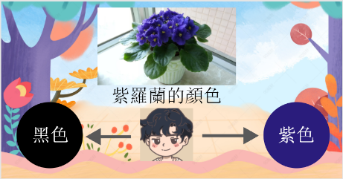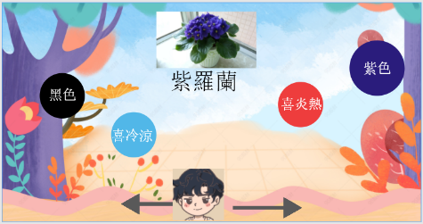

圖3遊戲1示意圖 圖4遊戲2示意圖 圖5遊戲3示意圖

* 1. ***實驗流程***

本研究預計以準實驗研究進行前後測之實驗設計，在開始活動前，將學習者先做前測

以確認實驗組和對照組結果是接近的，接著從第一週開始，接受每週一堂，每堂30分鐘之教學活動，總共 3 週。如下圖 6所示實驗組進行互動式體感遊戲，對照組進行傳統教學活動，在教學結束後在執行一次測量，以觀察實驗組和對照組之測量成效。

在對照組傳統教學活動的部分，採傳統教學課程進行，老師透過三個單元進行，學習者透過老師的教學進行學習。

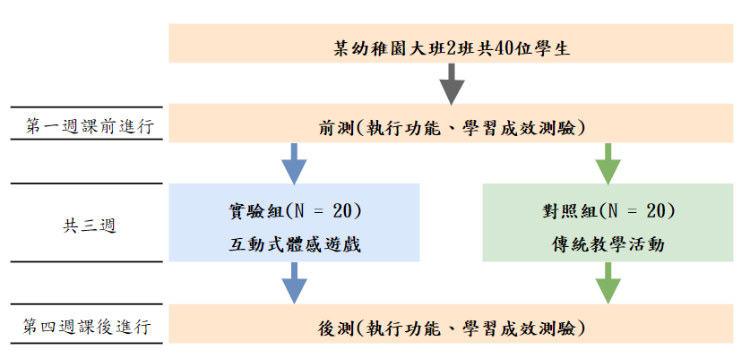

圖6研究流程圖

***3.6 研究工具***

本研究預計使用之研究工具為互動式體感遊戲之開發工具、執行功能（工作記憶、抑制控制）以及學習成效測驗卷，其內容分述如下：

***3.6.1******互動式體感遊戲***

本研究互動式體感遊戲之教學課程，使用 Unity 做為互動式體感遊戲的開發，遊戲背景按照童話故事進行，而市面上有各式各樣體感遊戲的裝置，本研究採用 Intel RealSense 景深攝影機設備做為遊戲之感測器，進行體感遊戲的控制。

***3.6.2******執行功能—工作記憶***

本研究採用簡馨瑩、趙子揚與王繼伶（2014）編制的幼兒工作記憶測驗作為測驗內容。測驗內容分別為 24 題判別題以及 12 題回憶題項，採一對一方式進行，總分為 36 分，試題題項分成兩份，甲、乙兩式，測驗內容的內部一致性 Cronbach’s 係數分別為 0.78 及 0.75，代表量表具有良好的信度。

***3.6.3******執行功能—抑制控制***

本研究採用 Stroop（1935）提出的斯特魯普顏色與文字測驗（Stroop Color and Word Test, SCWT），測驗分為兩階段判別抑制控制認知干擾，採一對一測驗， 採計時制。

***3.6.4*** **學習成效測驗卷**

本研究之學習成效為幼兒自然科學學科知識之測驗卷，測驗內容分別以植物、貝殼、及調味料之物件與相關知識判別，試題題項以圖示出題，相對關係為選擇題，每個物件主題各有 5 題，共 20 題，總分為 100 分，題目將與兩位有幼兒教學經驗之老師討論修改而成。

1. **預期結果**

體感互動遊戲中的親身體驗與實際操作，以學習者為主的主動學習、思考和建構新知識，能提供學生深刻的印象，更能增加學習興趣並激起好奇心。好的教學設計必須為學習者為中心，進行有效率的教學活動，以增進知識及培養問題解決的能力，因此本研究預期運用互動式體感遊戲之幼稚園兒童能有效的提升學習成效與執行功能中的工作記憶和抑制控制。

1. **參考文獻**

王雅奇（2006）。 學前資優幼兒自然領域課程設計。**資優教育季刊，99**，23-31。

教育部（2017）。 幼兒園教保活動課程大綱。 **行政院公報，教育科技文化篇**。

陳自強、龔文尉、盧芷晴 (2019) 。 建立孩子未來的鑰匙: 培育幼童的執行功能技巧實用手冊.**香港樹仁大學輔導及心理學學系; 正向心理學研究室**.

簡馨瑩、趙子揚、王繼伶（2014）。「幼兒工作記憶測驗」 之編製。**測驗學刊**，**61**(2)，159-181。

AlZubi, T., Fernández, R., Flores, J., Duranb, M., & Cotos, M. (2018). Improving the working memory during early childhood education through the use of an interactive gesture game-based learning approach. *IEEE Access* 6, 53998 – 54009

Becker, S. A., Cummins, M., Davis, A., Freeman, A., Hall, C. G., & Ananthanarayanan, V. (2017).*NMC horizon report: 2017 higher education edition*. The New Media Consortium, 1-60.

Blair, C., & Razza, R. P. (2007). Relating effortful control, executive function, and false belief understanding to emerging math and literacy ability in kindergarten. *Child Development*, 78(2), 647–663.

De Luca, C. R., & Leventer, R. J. (2010). Developmental trajectories of executive functions across the lifespan. In Executive functions and the Frontal Lobes. *Psychology Press*, 57-90.

Garris, R., Ahlers, R., & Driskell, J. E. (2002). Games, motivation, and learning: A research and practice model.*Simulation & gaming, 33*(4), 441-467.

Hsu, C. N., Cheng, I. L., Chew, S. W., Wu, G. Y., Zhu, C. Y., Liu, P. Y., & Chen, N. S. (2016). Gesture-Based Learning for Preschooler: A Case Study of Teaching English Alphabet and Body Parts Vocabulary. In Advanced Learning Technologies (ICALT), *IEEE International Conference 16,* 332-336.

Hsiao, H. S., & Chen, J. C. (2016). Using a gesture interactive game-based learning approach to improve preschool children's learning performance and motor skills. *Computers & Education*, *95*, 151-162.

Hsiao, H. S., Chen, J. C., Lin, C. Y., & Chen, W. N. (2018).The influence of a gesture-based learning approach on preschoolers’ learning performance, motor skills, and motion behaviors. *Interactive Learning Environments*, *26*(7), 869-881.

Jie Jian, Xiaotong Zhang, Ping Ma. (2020). Creative Computing based Experimental Study of Somatosensory Games for Promoting Intention Understanding. *IEEE 20th International Conference on Software Quality*, Reliability and Security Companion (QRS-C), 663 – 669

Kader, M. A. R. A., Zaki, S. M., Muhamed, M. F. A. A., Ali, R., & Mat, M. K. (2018, July). Game-Based Approach in Teaching and Learning: Fun, Knowledge or Both? In Proceedings of the Regional Conference on Science, *Technology and Social Sciences: Social Sciences* (p. 223). Springer.

Lieberman, D. A., Fisk, M. C., & Biely, E. (2009). Digital games for young children ages three to six: From research to design. Computers in the Schools, 26(4), 299-313.

Malenka, R. C., Nestler, E. J., & Hyman, S. E. (2009). Molecular Neuropharmacology: A Foundation for Clinical Neuroscience. *McGraw-Hill Medical*, 6, 147-157

Megan M. McClellanda , Claire E. Cameronb. (2019). Developing together: The role of executive function and motor skills in children’s early academic lives. *Early Childhood Research Quarterly*, 46, 142 – 151.

Stroop, J. R. (1935). Studies of interference in serial verbal reactions. *Journal of Experimental Psychology*, *18*(6), 643- 662.